魅惑的な Lunar Seas（月の海）
「HYT ムーンランナー ゴースト」と「HYT ムーンランナー デザート」

2 つの新しい HYT の作品がムーンフェイズを再解釈します

このハイパーウォッチのデザインは、流体による時間表示を実現するエンジニアリングの卓越性と、時計製造における最も幻想的な複雑機構の 1 つであるムーンフェイズに細密画を描く繊細な職人技との間の印象的なコントラストを表現しています。
各モデルとも 15 本のみの限定エディションです。

満月の夜、暗い空に壮麗に浮かび上がるシルバーのディスク、すなわち月は、肉眼で簡単に見つけることができます。月の海。それが初期の天文学者が想像していたものであり、目に見える月の表面のほぼ 3 分の 1 を覆うこれらの広大な液状の広がりを表す名称として定着しました。科学はそれらが玄武岩の岩だらけの平原であることを明らかにしたのかも知れませんが、私たちの想像力の方がもっとよくわかっています。
月の海のうち 13 個は地球上から観察でき、最も有名なのは 1969 年 7 月に最初の宇宙飛行士が着陸した「静かの海」です。あまり知られていませんが、この数字には 1 つの大洋も含まれています。月の表側の西端にある「嵐の大洋」は、下弦の月が荒天に関係しているという迷信にその名称が由来しています。それはまた、地球の衛星上で間違いなく最大の「海」でもあります。
現在、ヌーシャテルに拠点を置く HYT は、月の海に対する特異な解釈を、暗示的に「ゴースト」と「デザート」と名付けられた 2 つの新しいモデルで披露します。
前者ではカーボンファイバーとチタンのケースの中心に、後者ではブラック DLC 処理されたチタンのケースの中心に位置するムーンフェイズが、ムーンランナー コレクションに新たな装いで登場します。アプローチは独特です。HYT は、現代のレンズを通して伝統的な複雑機構を再考し、技術が際立つデザインで時代を飛び越えさせ、手描きの細密画で天体の詩情を表現しています。表面にある繊細な小さなクレーターがいかに目を引き、好奇心を刺激するかに注目してください。
ムーンランナーの月の周りには、日と月をそれぞれ示す 2 つのチタン製インジケーターディスクが配置されています。分針はこれら 2 つのディスクの下に精妙に組み込まれているため、三角形の先端だけが見えます。その先端はホワイトのスーパールミノバ（Super-LumiNova®）で発光し、時刻を非常に読み取りやすくします。どちらにも刻印が施された月と日のインジケーターディスクには、スーパールミノバ（Super-LumiNova®）もコーティングされています。HYT の特徴である流体機械式機構によって表現されたレトログラード式の時間（表示）は、反射防止加工が施されたドーム型サファイアクリスタルの下を通過します。
繊細な細密画を作成するために、HYT はこの分野の専門家である MD'Art の熟練職人に作業を依頼します。狙いは、アーティストの手、インスピレーション、才能に自由を与えることです。一日がかりの作業となるこの工程では、暗所で UV ライトにより、あらゆる角度から光を当てながら、直径 11.90 mm の半球を描きます。この方法により、夜になったらなったで、日食や夕暮れ時に人間の目で観察されるものが細部まで忠実に表現されます。実際、これら 2 つの月の表層には 2 種類の異なる風趣が現れます。
これら 2 つの月面に必要な発光を確保するために、各クレーターにはホワイトペイントのベースがあり、その上にスーパールミノバ（Super-LumiNova®）がコーティングされています。「ゴースト」にはブルー、「デザート」にはブラックです。次に、ムーンランナー デザートでは、アーティストは UV ライトの下、暗所で作業を続けながら、ベージュの顔料を塗布し、月の海の無数の細部を暗示するサンドブラスト調の粒状構造を表現します。この工程には、徹底した忍耐力、器用さ、そして高い精度が要求されます。ムーンランナー ゴーストでは、デザインはより洗練され、よりミニマルになり、あたかも夕暮れの中で異なる表情と遠近感を反映しているかのようです。
2 つのスペシャル エディションそれぞれで明らかにされた印象的なコントラストは、バイマテリアル ストラップにも現れています。「ゴースト」バージョンにはラバーとブラックのアルカンターラ。「デザート」バージョンでは、サンドブラスト仕上げのベージュのディテールが時計のミニマルな雰囲気を強調しています。

HYT について
2012 年に設立されたスイスの独立系時計ブランド HYT は、一貫して社内で開発された時間を計測するための独創的かつ独占的なアプローチを導入しました。HYT の特許取得済みの流体機械技術は、機械式ムーブメントと、キャピラリーチューブのシステムを循環する蛍光流体によるレトログラード時刻表示を組み合わせたものです。
HYT は 10 年前、機械式時計の時刻表示に流体力学を導入するという夢から誕生しました。今日に至るまで、このまだ若いスイスの独立系時計ブランドは、数千年にわたる時間計測の起源そのものを深く掘り下げるという野心に導かれ、時計製造技術に対するきわめて個性的な哲学に忠実であり続けています。
これにより、HYT は時計のムーブメントによって生成されるエネルギーを使用して流体力学、つまり流体時間をアニメーション化する前衛的なテクノロジーを開発しました。
この複雑な方程式の解は、Lucien Vouillamoz によって導き出されました。これには、航空宇宙産業の 3 つの重要な要素が含まれています。まず、内径 0.8 mm のガラス製キャピラリーチューブ。2 つ目は、10 気圧防水時計の 10,000 倍の防水性を備えた流体モジュールです。3 つ目は、髪の毛の 4 分の 1 の厚さのベローズ システムです。

過去 10 年以上にわたり、HYT は自社のシステムとムーブメントの信頼性を継続的に改善し、強化してきました。2023 年は、HYT が開発の新たな段階に入り、成熟に達する重要な節目となります。限定エディションで製造される HYT のタイムピースは、洗練され、複雑で、型破りで、エレガントで贅沢です。コースは妥協のない独自性を目指して設定されています。

Specifications

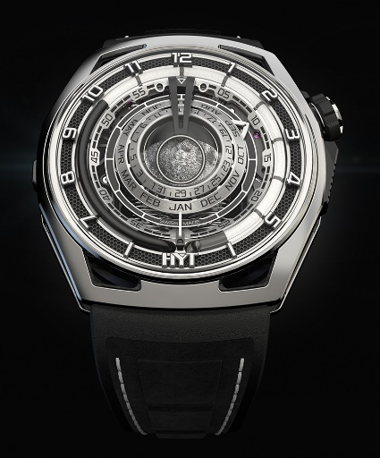 | Model  HYT Moon Runner Grey Ghost  REFERENCE: H02981-A  Limited EDITION of: 15 pieces  Suggested price: CHF 125,000 (excl. tax)  Back engraves: HS 19  NON-CONTRACTUAL PICTURE
Case  - Titanium & Carbon  - Crown in coated black & silver titanium  - Domed sapphire crystal (box) with  anti-reflective coating  - Silver side grids with black background  Dial  - Black coated brass (58 pcs)  - 3D black-coated appliques  white luminescent numerals and  white luminous logo (SLN blocks  - Black grid with black background  - Black liquid inside borosilicate capillary tube  - Waterproof to 30 m  Movement  - Ref. : 601-MO (516 pcs)  - Type : Mechanical  - Frequency : 28,800 vib/h (4 Hz)  - Jewels : 42  - Winding : Manual  - Power reserve : 72 h  - Finishing : Finely sand-blasted and satin-finished  - Coating : Black coating |  | Functions  - Fluidic retrograde hours  - Central minutes hand  - 3D moon phase  - Day of the month  - Month  strap  - Black rubber strap  - Black microfibre embossed decoration  - White stitching  clasp  - Pin buckle  - Ttitanium  - Polished & sand-blasted finishies  hands  - Silver minutes hand, white SLN block  - Silver satin day of month disk, black SLN  - Silver satin month disk, black SLN  - Silver Moon white SLN & Micropainting  - All SLN in Super-Luminova®  Dimensions  - Width: 48,00 mm  - Length: 52,30 mm  - Thickness: 17,20 mm

Specifications

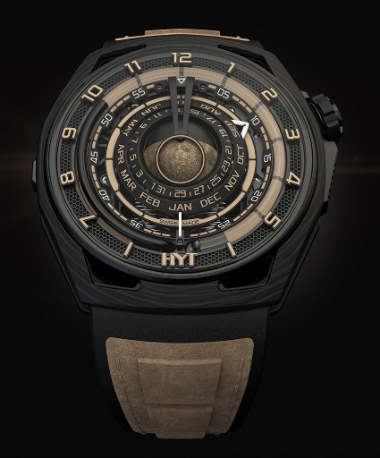 | Model  HYT Moon Runner Desert  REFERENCE: H02984-A  Limited EDITION of: 15 pieces  Suggested price: CHF 125,000 (excl. tax)  Back engraves: HS 12  NON-CONTRACTUAL PICTURE
Case  - Black coated sand-blasted finished titanium & carbon  - Crown in titanium black DLC  - Domed sapphire crystal (box) with  anti-reflective coating  - Black side grids with beige/sand background  Dial  - Black coated brass (58 pcs)  - 3D black-coated appliques  beige/sand luminescent numerals and  beige/sand luminous logo (SLN blocks  - Black grille with black background  - Black liquid inside borosilicate capillary tube  - Waterproof to 30 m  Movement  - Ref. : 601-MO (516 pcs)  - Type : Mechanical  - Frequency : 28,800 vib/h (4 Hz)  - Jewels : 42  - Winding : Manual  - Power reserve : 72 h  - Finishing : Finely sand-blasted and satin-finished  - Coating : Black coating |  | Functions  - Fluidic retrograde hours  - Central minutes hand  - Day of the mopn  - 3D moon phase  - Month  strap  - Black rubber strap  - Beige/sand microfibre embossed decoration  - Beige/sand stitching  clasp  - Pin buckle  - Black-coated titanium  - Satin & sand-blasted finishies  hands  - Mat black minutes hand, white SLN block  - Mat black day of month disk, beige/sand SLN  - Mat black month disk, beige/sand SLN  - Black Moon white SLN & Micropainting  - All SLN in Super-Luminova®  Dimensions  - Width: 48,00 mm  - Length: 52,30 mm  - Thickness: 17,20 mm

